Sådan finder du AU Librarys kursusside for Jura på BlackBoard:

Log på BlackBoard: https://blackboard.au.dk/
Klik ind på Courses:
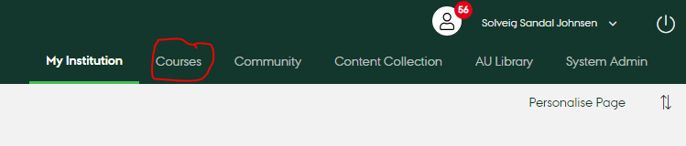
Vælg ”Browse Course Catalogue”
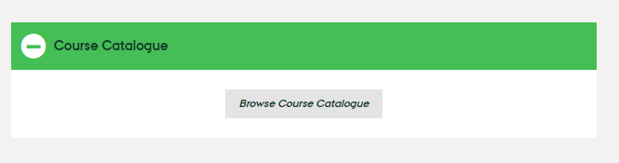
Søg på juridisk informationssøgning:
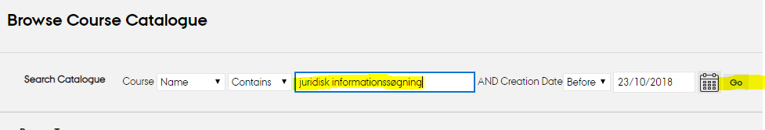
Nu skulle du gerne få vist et kursus. Sæt din cursor på titlen, så kommer der tre små prikker frem (markeret på billedet):
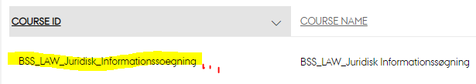

Klik på de tre prikker, så skulle du gerne få lov at ”enrolle” på kurset og efter at have trykket ”submit” kan du se kurset fra forsiden af dit BlackBoard:
